ГБОУ гимназия г.Сызрани

Урок по теме
«Отношения»
В 6 классе

Автор: учитель математики Жукова С.В.

02.12.2023 г.

Тема урока: Отношения
Тип урока - урок усвоения нового материала.
Цель:
1) ввести понятие отношения двух чисел; определить, что показывает отношение; показать, где применяется отношение двух чисел;
2) формировать вычислительные навыки; повышение мыслительной деятельности учащихся;
3) воспитывать чувство дружбы и взаимопомощи.
Оборудование: интерактивная доска, видеопроектор, презентация к уроку в программе Microsoft Power Point, индивидуальные карточки для актуализации знаний, тест.

Ход урока
- Организационный момент.
Добрый день, ребята. Проверьте, всели у вас готово к уроку?
Чтобы спорилось нужное дело,
Чтобы в жизни не знать неудач,
В математики мир отправляемся смело,
В мир примеров и разных задач.

А девизом нашего урока буду такие слова:
Думать - коллективно!
Решать - оперативно!
Отвечать - доказательно!
Бороться - старательно!
И открытия нас ждут обязательно!
- Устный счет.
Ребята, а кто мне скажет, какой самый главный навык в математике? (Счет) Счет! Правильно. Вот я сейчас у вас и проверю, как хорошо вы умеете считать. Мы сейчас с вами выполним математическую разминку.
Откройте, пожалуйста тетради, запишите число, классная работа.
Устно считаем, ответы на вопросы записываем в тетрадь. Даю вам 1 минуту. Работаем…
- $54:6=9$;
- $\frac{3}{14}:\frac{2}{ 7} =\frac{3}{4};$
- $\frac{1}{3}:3=\frac{1}{9}$;
- $8:11=\frac{8}{11}$;
- $\frac{7}{9}:1\frac{2}{5}=\frac{5}{9}$

Ну что, ребята, настало время переходить к изучению нового материала. А для начала выполним необычное задание, при выполнении которого мы с вами расшифруем тему сегодняшнего урока.

Задание лежит у вас на столе. Работать будем в парах. Считаем устно, ответы записываем словами в листочек с номерами. Даю вам 1,5 минуты. Время пошло.
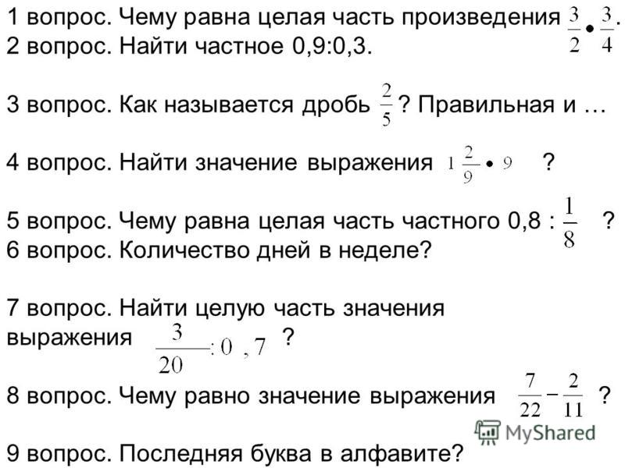

Ответы:
1. Одна.
2. Три.
3. Несократимая.
4. Одиннадцать.
5. Шесть.
6. Семь
7. Ноль.
8. Три двадцать вторых.
9. Я

Ребята, догадались, о чем мы сегодня будем вести речь? Правильно. Об отношениях двух чисел.
Ребята, об отношениях каких чисел мы с вами будем говорить. Для это вспомним виды чисел, которые мы с вами уже знаем. (Натуральные, дроби (десятичные и обыкновенные), целые).
Хорошо, а кто мне напомнит целые числа – это какие числа? (натуральные, противоположные отрицательным и ноль).

Итак, сегодня на уроке мы поговорим об отношении двух чисел.
Записываем тему урока в тетрадях.

Выяснили тему урока. Скажите, пожалуйста, цель сегодняшнего урока. Что мы сегодня должны с вами сделать? (Повесить цель урока на доску)

Чтобы осуществить эту цель, какие мы должны решить задачи? (Повесить задачи урока на доску)
Совершенно верно.

Ребята, а для чего нам надо находить отношение величин? Для того чтобы при решении разнообразных практических задач сравнивать эти величины между собой.

- Изучение нового материала.
У вас на столе лежат набор синих и красных квадратов.
Для того, чтобы объяснить смысл отношения давайте вместе ответим на следующие вопросы:
- Какую часть всех квадратов составляют красные квадраты?(7/11)
- Какую часть всех квадратов составляют синие квадраты?(4/11)
- Какую часть количество синих квадратов составляют от числа красных?(4/7)
- Во сколько раз красных квадратов больше синих?(в 4/7 раза)

А сейчас на данном примере постараемся дать определение ОТНОШЕНИЯ двух чисел.
Частное двух чисел а и в, отличных от нуля, называют отношением этих чисел или отношением числа а, к числу в.(Записать определение в тетради).
Ребята, скажите, пожалуйста, что показывает отношение?
Отношение показывает, во сколько раз первое число больше второго, или какую часть первое число составляет от второго.
Давайте посмотрим, как записывают отношение двух чисел.
Отношение чисел a и b записывают двумя способами: $\frac{a}{b}$ или $a:b$
Например:
16:4 – отношение числа 16 к числу 4;
$\frac{2}{3}:\frac{1}{7}$- отношение числа $\frac{2}{3}$ к числу $\frac{1}{7}$;
$\frac{0,2}{0,11}$– отношение числа 0,2 к числу 0,11(Записать в тетрадь запись отношения и 2 примера).

В отношении числа a к числу b числа a и b называют членами отношения, число a – предыдущим членом отношения, а число b – последующим.
Итак, ребята, следующее задание. На доске представлено несколько выражений. Ваша задача заключается в следующем. Вам необходимо из представленных выражений выбрать только те, которые являются отношениями двух натуральных чисел и назвать в каждом отношении предыдущий и последующий члены отношения.
(48-27, 2x, $\frac{2}{7}$, 14:7, 30+19; $\frac{5,8}{1,6}; \frac{0,6}{0,5}$, $\frac{1}{2}:\frac{3}{7}$, $a^{2}$, $\frac{34}{85}$, )
Молодцы! Справились с заданием.

Очень важно подчеркнуть основное свойство отношения.
Отношение не изменится, если его члены умножить или разделить на одно и то же число, не равное нулю.
Например:
$\frac{2}{3}$:$\frac{7}{9}=\left(\frac{2}{3}*9\right)$:$(\frac{7}{9}*9)$=6:7 (Записать свойство и пример в тетрадь)
Пришло время выполнить следующее задание на листочках, которые лежат у вас на партах. Вам необходимо соединить линиями числа с соответствующим им отношением. Даю вам полминуты.
Ребята, ваше время вышло. Давайте проверим задание.
Молодцы.
Электронная физкультминутка для глаз.
Закрепление нового материала.
Ребята, подходим с вами к закреплению изученного материала. Выполним тест по вариантам. На выполнение теста 3 минуты.
I вариант
- Какое из выражений является отношением двух чисел?
А) 7+5; Б) 7:5; В) 7-5; Г)7∙5;
2. Какую часть от 11 составляет число 3?
А) $\frac{3}{11}$; Б) 14; В) 8; Г) $\frac{11}{3}$ ;
3. В классе 12 девочек и 5 мальчиков. Какую часть класса составляют девочки?
А) $\frac{5}{17}$ ; Б) $\frac{12}{5}$ ; В) $\frac{5}{12}$; Г) $\frac{12}{17}$;
4. Найдите отношение: 1,8 : 5,4
А) 3; Б) 0,3; В) $\frac{1}{3}$; Г) $\frac{1}{2}$.
5. Найдите отношение: 1 ч : 15 мин;
А) 4; Б) 0,4; В) 15; Г) $\frac{1}{4}$.

II вариант
- Какое из выражений является отношением двух чисел?
А) 9-5; Б) 9 ∙ 5; В) 9+5; Г) 9:5;
2. Какую часть от 15 составляет число 4?
А) $\frac{4}{15}$; Б) $\frac{15}{4}$; В) 11; Г) 19;
3. В хоре 10 девочек и 6 мальчиков. Какую часть хора составляют мальчики?
А) $\frac{16}{6}$ ; Б) $\frac{6}{10}$ ; В) $\frac{6}{16}$; Г) $\frac{16}{10}$;
4. Найдите отношение: 0,9 : 6,3
А) $\frac{1}{8}$; Б) $\frac{1}{7}$; В) 0,7; Г) 7.
5. Найдите отношение: 5 м : 1 км;
А) 0,5; Б) 5; В) $\frac{1}{5}$; Г) 0, 005.

Итак, ребята проверяем. Обменяемся тетрадями с соседом. Правильные ответы представлены на слайде.
За каждый правильный ответ присуждается 1 баллов. Максимальное количество баллов, которые вы можете заработать – 5. Приступаем.
Проверять заканчиваем, выставляем оценку.

Итоги урока
Давайте подведем итоги урока.
Скажите, пожалуйста, что сегодня на уроке узнали нового? (Что частное двух чисел это есть отношение этих чисел, которое показывает во сколько первое число больше второго и какую часть первое число составляет от второго).
Что вам сегодня понравилось больше всего?
Хорошо. И конечно же мы оценим с вами свою работу на уроке. У вас на столах лежат смайлики. Ну что, ребята, вы готовы показать, как вы работали на уроке?

Запишите домашнее задание (п.19, вопросы 1-5, № 577,579.)
Вы у меня молодцы. Спасибо за урок.

